2018-2019学年山东省德州市陵城实验中学九年级（上）期末物理试卷
一、选择
1．如图所示的四个实验现象中，能够说明分子在不停地运动的是（ ）
A．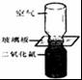 B．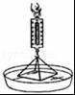
C．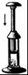 D．
2．下列关于内能的说法中，正确的是（ ）
A．温度高物体内能一定大
B．物体内能增加温度一定升高
C．物体温度升高内能一定增加
D．物体内能减少一定对外做功
3．在下列现象中，利用热传递的方式使物体内能增加的是（ ）
A．烧水时，水逐渐变热
B．用锯锯木头，锯条发热
C．流星在大气层中高速下落，发出光和热
D．小孩从滑梯上滑下，臀部有灼热感
4．下列事例中不是利用水的比热容大这一特性的是（ ）
A．在河流上建水电站，用水发电
B．汽车发动机用循环水冷却
C．用流动的热水流过散热器取暖
D．晚上向秧苗田里放水，以防冻坏秧苗
5．如图所示，闭合开关，将滑动变阻器的滑片向上滑动时，观察到的现象是（ ）
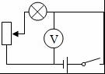
A．灯泡变暗，电压表示数变大
B．灯泡变亮，电压表示数不变
C．电路消耗的总功率变小，电压表示数不变
D．电路消耗的总功率变大，电压表示数变大
6．我们知道，电炉通电后，电炉丝热得发红，而与电炉丝相连的导线却不怎么发热。其原因是（ ）
A．导线的电阻小 B．电炉丝的电阻小
C．通过导线的电流大 D．通过电炉丝的电流大
7．下列装置中应用电磁感应现象工作的是（ ）
A．发电机 B．电磁继电器 C．电热器 D．直流电动机
8．如图，将闭合电路的一段导体放在磁场中，下列情况下能产生感应电流的是（ ）
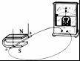
A．导体在磁场中静止 B．导体静止，换强磁体
C．导体在磁场中左右运动 D．导体在磁场中上下运动
9．许多新建的居民小区都安装了光纤网络，光纤的主要用途是（ ）
A．输电 B．通信 C．导热 D．照明
10．下列关于核能的说法错误的是（ ）
A．．核电站是利用核能来发电的
B．．核电站发生泄漏时会对人和生物造成伤害
C．．核反应堆中发生的是链式反应
D．．核废料不会对环境造成污染
11．电工师傅带着徒弟要在家庭电路中安装一盏螺丝口电灯和插座，徒弟看了看灯泡、开关和插座后对师傅说，可以有四种安装方法，并画出连线图如图所示。请你根据所学的物理知识做出判断，正确的连线图是（ ）
A．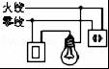 B．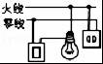
C．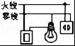 D．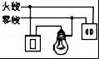
12．在如图所示的电路中，电源电压保持不变。闭合电键S，电路正常工作。过了一会儿，灯L突然熄灭，两个电表中只有一个电表的示数变小。若整个装置除了灯L和电阻R以外，其余都完好，那么下列判断中正确的是（ ）
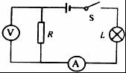
A．一定是灯L断路 B．一定是电阻R断路
C．可能是灯L短路 D．可能是电阻R短路
13．煤炭是一种重要能源。区别优劣煤的质量最科学的办法是检测下列物理量中的（ ）
A．比热容 B．密度 C．热值 D．温度
14．如图所示，是一种自动测定油箱内油面高度的装置，R是转动式变阻器，它的金属滑片P是杠杆的一端，下列说法正确的是（ ）
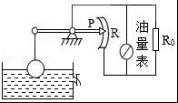
A．油量表是由电流表改装而成的
B．R、R₀在电路中是并联的
C．油位越高，流过R的电流越大
D．油位越高，R两端的电压越大
15．小张同学在家发现客厅白炽灯的发光比房间白炽灯的发光亮，对这种现象判断正确的是（ ）
A．客厅白炽灯灯丝的电流大
B．客厅白炽灯灯丝的电阻大
C．客厅白炽灯两端的电压大
D．以上判断都有可能
16．LED灯是一种新型的高效节能光源，它的核心元件是发光二极管。二极管由下列哪种材料制成（ ）
A．陶瓷材料 B．金属材料 C．半导体材料 D．超导材料
17．关于家庭电路，下列说法正确的是（ ）
A．空气开关“跳闸”一定是出现了短路
B．工作的用电器越多，总电阻越大
C．电能表是测量总电功率的
D．安在卧室的吊灯有三个灯泡，同时亮同时灭，这三个灯泡一定是并联
18．电动机可以带动水泵抽水，如图所示的4幅图中，能反映出电动机工作原理的是（ ）
A．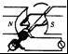 B．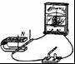
C．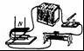 D．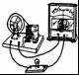
二、填空
19．为防止甲流传染病的发生，学校防疫人员每天在同学们放学后，将消毒液喷洒在教室里，过一会儿，没有喷洒药水的地方也能闻到药味。这种现象叫做 ，说明 。
20．在干燥的天气里，用塑料梳子梳头发时，头发会随梳子飘起来，这是因为梳子和头发摩擦时，分别带上 电荷，互相 。
21．某同学所居住的整个楼里突然停电，经查是保险丝熔断了，造成此现象的原因一般有两种情况： 或 。
22．如图所示是动圈式话筒构造示意图，当你对着话筒说话或者唱歌时，产生的声音使膜片 ，与膜片相连的线圈在磁场中的这种运动能产生随着声音的变化而变化的 经放大后通过扬声器还原成声音。
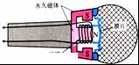
23．质量相同的水和食用油吸收相同的热量， 的温度变化较大；质量相同的水和食用油升高相同的温度， 吸收的热量较多。
24．电视机、收音机上的“音量”旋钮，能够控制声音的响度，它实质是一个 。科学家发现，有些物质在很低的温度时，电阻就变成了零，这种现象叫 。
25．发电机的工作原理是利用了 现象；电动机是利用通电线圈在 里受力后转动的原理制成的。
26．目前世界石油能源紧缺，石油属于 （填“可再生”或“不可再生”）能源，你知道的可再生能源有 （填一种即可）。
27．在如图所示的电路中，电源电压不变，R₁＝10Ω．S₁ 闭合。s₂断开时，电流表的示数为0.3A，两开关都闭合时，电流表的示数为0.5A，则电阻R₂＝ Ω，电源电压为 V。
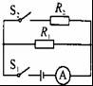
28．小华同学用导线绕在铁钉上，接入如图所示的电路中，制成了一个电磁铁。闭合开关S，小磁针静止时左端应为 极，当滑动变阻器的滑片P向左移动时，它的磁性将 。
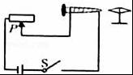
三、作图
29．实验电路图如图，请将右图中连接对应的实物图。
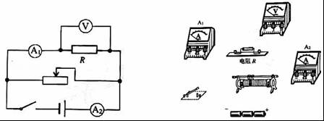
30．如图是安装一盏电灯和一个大功率插座的实物示意图，A、B为保险丝，请在图上画出接线。
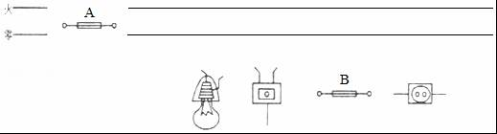
31．在图中标出通电螺线管中电流的方向。
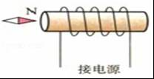
四、实验
32．在探究“物质吸热规律”的实验中：
（1）取 质量的水和煤油放入两个相同的容器里，用同样的两个酒精灯对它们加热（如图所示）。加热时，上下缓慢地提拉搅拌器，这是为了水和煤油 受热。
（2）实验中加热时间相同，水和煤油吸收的热量可以认为是相同的，假设加热时间1min吸收的热量为Q，经过实验得到了以下两组数据：
液体名称 | 质量/g | 初温/℃ | 末温/℃ | 加热时间/min | 吸收的热量
水 | 200 | 20 | 27 | 1 | Q
水 | 200 | 27 | 35 | 1 | Q
水 | 200 | 35 | 42 | 1 | Q
煤油 | 200 | 20 | 35 | 1 | Q
煤油 | 200 | 35 | 51 | 1 | Q
煤油 | 200 | 51 | 66 | 1 | Q
从表中的数据可以得到：
①相同质量的水或者煤油，它们吸收相同的热量后升高的温度几乎是 的；
②相同质量的水和煤油，它们吸收相同的热量后升高的温度是 的。
（3）由（2）中①、②两个结论发现，不同物质吸热的本领大小不同，为了描述物质吸热本领大小，引入了一个物理量，它就是 。
（4）春城昆明之所以冬无严寒，夏无酷暑，一个原因是高原明珠“滇池”对气温起到了调节作用，因为水的 较大，当水吸收或放出相同的热量时，温度变化较小。
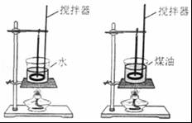
33．某学习小组在探讨影响导体电阻大小因素时，找资料发现在导体材料和粗细相同时，其电阻与长度成正比，即可以用下述表达式表示：R′＝Kx，其中K为比例常数，x为导体的长度，于是他们用下面的器材：电压定的电源、开关、粗细均匀镍铬合金丝、电压表等及图示电路来探究此问题，图中AB为镍铬合金丝，P为活动端，图2为实物连线图。
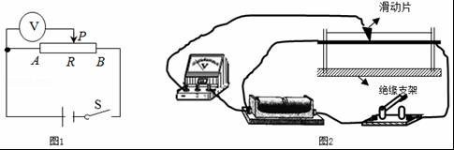
（1）他们的实验方法是控制了 不变。
（2）调节镍铬合金丝上的滑动片，电压表的示数 （填“能”或“不能”）反映导体AP间电阻的变化，理由 。
（3）要完成此实验，除了记录电压表示数外，还需要的测量器材是 。
34．在测量“小灯泡电功率”的实验中，已知电源电压为3V，小灯泡额定电压为2.5V，图甲是未连接完整的实验电路。
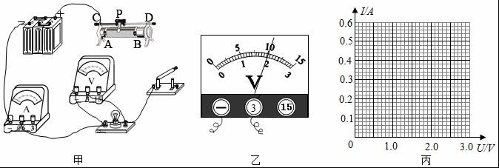
（1）请你用笔画线代替导线将实物电路连接完整（要求：滑片P向右移动时，小灯泡变亮）
（2）闭合开关后，缓慢移动滑动变阻器的滑片P，当电压表的示数如图乙所示时，其示数为 V。
（3）改变滑片P的位置，获得多组对应的电压、电流值，如下表所示。由表可知，随着电压的增大，小灯泡的电功率 （选填“增大”、“不变”或“减小”）。
数据序号 | 1 | 2 | 3 | 4 | 5 | 6 | 7
发光情况 | 熄灭 | 熄灭 | 微光 | 较暗 | 不很亮 | 较亮 | 明亮
电压U/V | 0.2 | 0.5 | 1.0 | 1.3 | 1.7 | 2.0 | 2.5
电流I/A | 0.10 | 0.20 | 0.38 | 0.42 | 0.48 | 0.52 | 0.56
（4）根据上表中数据，请在图丙中画出I﹣U关系图象。
（5）根据图线可求得，当小灯泡两端电压为2.2V时，小灯泡的实际功率为 W（结果保留一位小数）。
五、计算
35．用天然气灶给水加热，在1标准大气压下，把体积为10L，温度为15℃的水加热到沸腾，求：
（1）水吸收了多少热量？[ρ_{水}＝1.0×10³kg/m³，c_{水}＝4.2×10³J/（kg•℃）]
（2）若不计热量损失，需要燃烧多少m³的天然气？（q_{天燃气}＝4.2×10⁷J/m³）
36．小明对家中的豆浆机非常感兴趣，于是，他收集了如下信息：如图甲是豆浆机的工作原理图，其中电动机是用来带动刀头将原料进行粉碎打浆的，额定功率P₁＝200W；R是加热电阻，额定功率P₂＝1100W．图乙是此豆浆机做一次豆浆时的工作信息，请你根据信息解答以下问题：
（1）豆浆机正常工作，打浆时的工作电流；
（2）豆浆机加热电阻的阻值；
（3）豆浆机正常工作做一次豆浆，总共消耗的电能；
（4）一次妈妈做豆浆时，小明对豆浆机的实际加热电功率产生了怀疑，他用所学知识和妈妈进行了如下实验：关掉家里的所有用电器，只让豆浆机单独工作，豆浆机在加热过程，他观察到家中的电子式电能表“220V，10A（40A），1800imp/kW•h”耗电指示灯1min闪烁了30imp（imp表示闪烁次数）．请你帮助小明计算豆浆机的实际加热电功率，并分析产生这种情况的一种可能原因。
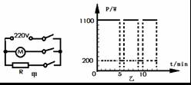

2018-2019学年山东省德州市陵城实验中学九年级（上）期末物理试卷
参考答案与试题解析
一、选择
1．如图所示的四个实验现象中，能够说明分子在不停地运动的是（ ）
A．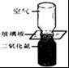 B．
C． D．
【分析】解答此题应掌握：
①两种物质相互接触时，彼此进入对方的现象叫扩散，扩散现象是分子运动的结果。
②分子之间存在相互作用的引力和斥力。
③压缩体积，对物体做功，能使物体的温度升高，内能增加。
【解答】解：A、抽出玻璃后，二氧化氮和空气之间发生扩散现象，说明分子不停地做无规则运动，此选项符合题意；
B、玻璃和水接触时，玻璃分子和水分子之间距离比较近，分子间表现为引力，所以要用力才能将玻璃拉开，此选项不符合题意；
C、用力压缩空气，对空气做功，空气温度升高，达到棉花的燃点后棉花燃烧起来，此选项不符合题意；
D、两铅块紧密接触后，因分子间的引力而吸在一起，只有用力才能分开，此选项不符合题意；
故选：A。
【点评】本题主要考查了分子动理论的内容，都属于基础知识。
2．下列关于内能的说法中，正确的是（ ）
A．温度高物体内能一定大
B．物体内能增加温度一定升高
C．物体温度升高内能一定增加
D．物体内能减少一定对外做功
【分析】（1）物体的内能与温度、质量以及状态有关，同一物体的温度越高、内能越大。
（2）改变物体内能的两种方法：做功和热传递。并且这两种方法在改变物体内能上是等效的。
【解答】解：A、不同的物体，质量不同，温度高内能不一定大，所以A错误。
B、一个物体的内能增大，温度不一定升高，例如晶体的熔化过程。所以B错误。
C、同一物体，温度升高，内能一定增加，所以C正确。
D、做功和热传递都可以改变物体的内能，所D错误。
故选：C。
【点评】此题主要考查了物体内能的影响因素，同时还考查了改变物体内能的两种方法：做功和热传递。并且要知道这两种方法在改变物体内能上是等效的。
3．在下列现象中，利用热传递的方式使物体内能增加的是（ ）
A．烧水时，水逐渐变热
B．用锯锯木头，锯条发热
C．流星在大气层中高速下落，发出光和热
D．小孩从滑梯上滑下，臀部有灼热感
【分析】解决此题要知道改变物体内能的方式有两种：做功和热传递。
【解答】解：因B、C、D选项都是克服摩擦力做功，从而改变物体的内能；
A选项是通过热传递改变物体的内能；
故选：A。
【点评】解决此类题目要结合改变物体内能的方式分析解答。
4．下列事例中不是利用水的比热容大这一特性的是（ ）
A．在河流上建水电站，用水发电
B．汽车发动机用循环水冷却
C．用流动的热水流过散热器取暖
D．晚上向秧苗田里放水，以防冻坏秧苗
【分析】水的比热容大，相同质量的水和其它物质比较，升高或降低相同的温度，水吸收或放出的热量多；吸收或放出相同的热量，水升高或降低的温度少，据此分析。
【解答】解：
A、在较大的河流上建水电站，用水发电，是将水的动能转化为电能，与比热容无关，故A符合题意；
B、因为水的比热容大，相同质量的水和其它物质比较，升高相同的温度，水吸收的热量多，所以汽车发动机用循环水冷却，与比热容有关，故B不符合题意；
C、因为水的比热容大，相同质量的水和其它物质比较，降低相同的温度，水放出的热量多，所以让流动的热水流过散热器取暖，与比热容有关，故C不符合题意；
D、因为水的比热容大，当晚上向秧苗田里放水，水的温度变化小，即水温降的慢，不至于温度太低而冻坏秧苗，与比热容有关，故D不符合题意。
故选：A。
【点评】本题主要考查学生对水的比热容大的特点以及应用的了解和掌握，理解并用好：相同的m、△t，c大的Q多，可以通过Q＝cm△t帮助记忆。
5．如图所示，闭合开关，将滑动变阻器的滑片向上滑动时，观察到的现象是（ ）
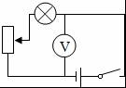
A．灯泡变暗，电压表示数变大
B．灯泡变亮，电压表示数不变
C．电路消耗的总功率变小，电压表示数不变
D．电路消耗的总功率变大，电压表示数变大
【分析】据公式P＝UI以及U＝IR可得P_{灯}＝I²R_{灯}分析通过灯泡的电流大小即可得到灯泡的实际功率，知道其明暗程度；该电路中电压表测的是总电压，即电源电压，所以示数不变，据此可以排除A和D答案；电路消耗的总功率也可以根据P＝UI，I＝得出P＝得出总功率的变化情况。
【解答】解：这个电路为串联电路，滑动变阻器的滑片向上滑动，其阻值增大，电路总阻值R_{总}＝R_{滑}+R_{灯}，R_{总}阻值也增大，根据欧姆定律I＝可以知道I减小，据公式P＝UI以及U＝IR可得P_{灯}＝I²R_{灯}，若I减小则灯泡实际功率P_{灯}减小，灯泡变暗据此可以排除答案B，该电路中电压表测的是总电压，即电源电压，所以示数不变，据此可以排除A和D。
故选：C。
【点评】本题用排除法比较简洁，根据电压表测总电压示数不变排除A和D，根据灯的实际功率P_{灯}＝I²R_{灯}，滑动变阻器的滑片向上滑动，其阻值增大，电路总阻值R_{总}＝R_{滑}+R_{灯}，R_{总}阻值也增大，I减小，可以知道P_{灯}减小，灯泡变暗，排除B，从而轻松选择出C来。
6．我们知道，电炉通电后，电炉丝热得发红，而与电炉丝相连的导线却不怎么发热。其原因是（ ）
A．导线的电阻小 B．电炉丝的电阻小
C．通过导线的电流大 D．通过电炉丝的电流大
【分析】由焦耳定律知道，电流通过导体产生的热量跟电流的平方、导体电阻大小和通电时间成正比。电炉丝和连接的导线串联在电路中（通过的电流相等），通电时间是相同的，而电炉丝的电阻比导线的电阻大，据焦耳定律分析判断。
【解答】解：电炉在使用时，电炉丝和导线串联，I_{电炉丝}＝I_{导线}，通电时间t相同，
∵Q＝I²Rt，R_{电炉丝}＞R_{导线}，
∴电流产生的热量：
Q_{电炉丝}＞Q_{导线}，
从而出现电炉丝热得发红，而与电炉丝相连的导线却不怎么发热的现象；
由上述分析可知选项B、C、D都不正确。
故选：A。
【点评】本题主要考查对焦耳定律及应用、串联电路电流关系的了解和掌握，知道电炉丝和相连接的导线为串联是本题的关键。
7．下列装置中应用电磁感应现象工作的是（ ）
A．发电机 B．电磁继电器 C．电热器 D．直流电动机
【分析】电磁感应现象的内容是：闭合电路的一部分导体在磁场中做切割磁感线运动时，会产生感应电流。
【解答】解：A、发电机的工作原理是电磁感应现象，符合题意；
B、电磁继电器是利用电磁铁控制电流的开关，电磁铁的工作原理是电流的磁效应；
C、电热器的工作原理是电流的热效应；
D、直流电动机的工作原理通电线圈在磁场中受力转动。
故选：A。
【点评】请记住这几个工作原理并记住插图：
（1）利用电磁感应现象原理工作的是：发电机、动圈式话筒；
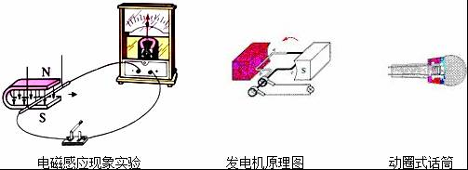
（2）利用通电导体在磁场中受力原理工作的是：电动机、扬声器；
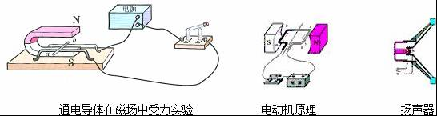
（3）利用电流的磁效应原理工作的是：电磁铁等。（电磁继电器、电磁起重机、电铃、空气开关等元件中有电磁铁）
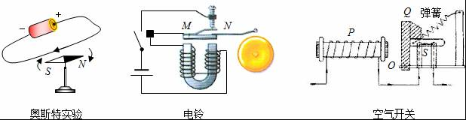
8．如图，将闭合电路的一段导体放在磁场中，下列情况下能产生感应电流的是（ ）
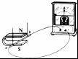
A．导体在磁场中静止 B．导体静止，换强磁体
C．导体在磁场中左右运动 D．导体在磁场中上下运动
【分析】本题考查感应电流产生的条件：闭合电路中的部分导体在磁场中切割磁感线。
【解答】解：感应电流产生的条件：只有闭合电路中的部分导体在磁场中做切割磁感线运动时才能产生感应电流。
A、导体静止，不切割磁感线，故A错误；
B、感应电流的产生与磁场强弱无关，因导体静止不切割磁感线，故没有感应电流，故B错误；
C、导体在磁场中左右运动时，切割了磁感线，同时电路是闭合的，故可以产生感应电流，故C正确；
D、导体上下运动时，运动方向与磁感线平行，不切割磁感线，故D错误。
故选：C。
【点评】（1）断能否产生感应电流时，应首先分析电路是否闭合，然后再分析是否切割；（2）应明确什么是切割。
9．许多新建的居民小区都安装了光纤网络，光纤的主要用途是（ ）
A．输电 B．通信 C．导热 D．照明
【分析】现代通信有微波通信、卫星通信、网络通信和光纤通信，每种通信的名字都是以传递信息的载体来命名。
【解答】解：光纤网络是光纤通信的载体，因此光纤的主要作用是通信。
故选：B。
【点评】本题主要考查学生对光纤通信特点的了解和掌握，是中考的热点。
10．下列关于核能的说法错误的是（ ）
A．．核电站是利用核能来发电的
B．．核电站发生泄漏时会对人和生物造成伤害
C．．核反应堆中发生的是链式反应
D．．核废料不会对环境造成污染
【分析】核电站主要利用核裂变的可控链式反应来发电的，虽然核能发电有很多优点，但是核废料因具有放射线，故必须慎重处理。
【解答】解：
A．核电站是利用铀原子核裂变时放出的核能来发电的，故A错误；
B．核电站发生泄漏时产生的核辐射会对人和生物造成伤害，故B错误；
C．核电站主要利用可控链式反应来发电的，故C错误；
D．核废料有放射性，会对环境造成污染，故D正确。
故选：D。
【点评】核能就是一把双刃剑，造福人类的同时，如果处理不当也会产生严重的污染。
11．电工师傅带着徒弟要在家庭电路中安装一盏螺丝口电灯和插座，徒弟看了看灯泡、开关和插座后对师傅说，可以有四种安装方法，并画出连线图如图所示。请你根据所学的物理知识做出判断，正确的连线图是（ ）
A．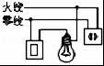 B．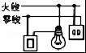
C．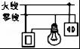 D．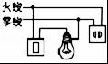
【分析】家庭电路中，为保证安全，火线必须通过开关连接到电灯泡的顶端接触点；对于插座的接线方法是要求“左零右火”。
【解答】解：（1）火线首先经过开关再进入灯泡顶端的金属点，这样在更换灯泡时，断开开关，切断火线，更换灯泡时更安全。
（2）两孔插座的左孔与零线相连，右孔与火线相连。
故选：D。
【点评】本题考查了家庭电路中的开关、电灯、插座的接法。
12．在如图所示的电路中，电源电压保持不变。闭合电键S，电路正常工作。过了一会儿，灯L突然熄灭，两个电表中只有一个电表的示数变小。若整个装置除了灯L和电阻R以外，其余都完好，那么下列判断中正确的是（ ）
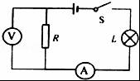
A．一定是灯L断路 B．一定是电阻R断路
C．可能是灯L短路 D．可能是电阻R短路
【分析】先分析电路的连接方式，即电阻和灯泡串联连接，电流表测量电路中的电流，电压表测量电阻两端的电压；然后根据选项逐一分析，并选出符合要求的选项。
【解答】解：①灯L发生故障：
若灯L断路，电阻R完好，电压表、电流表的示数都应为零；
若灯L短路，为电阻的基本电路，电压表测量电源电压，因此电压表示数变大；由于电路中的总电阻减小，因此电流表示数变大。
②电阻R发生故障：
若R断路，电压表、电流表、灯L串联在电路中，由于电压表内阻很大，因此电路中的电流很小，且电压表分得的电压很大，接近于电源电压；所以电流表的示数变小，电压表的示数变大；
若R短路，为灯泡的基本电路，灯泡发光；此时电压表被短路，故电压表示数为零；由于电路的总电阻减小，因此电流表示数变大。
综合上述两种情况：符合题意的电路故障是：电阻R断路，只有B符合题意。
故选：B。
【点评】本题考查了学生利用电流表、电压表判断电路故障的分析能力，电路故障分短路和开路两种情况，平时做实验时试一试，多总结、提高分析能力。
13．煤炭是一种重要能源。区别优劣煤的质量最科学的办法是检测下列物理量中的（ ）
A．比热容 B．密度 C．热值 D．温度
【分析】解答此题需掌握：热值是燃料的特性，表示单位质量的燃料完全燃烧时所释放出的热量。
【解答】解：单位质量的煤完全燃烧时所释放出的热量越大，说明该煤的热值越大，即是优质煤炭；
故选：C。
【点评】解决此类问题要结合燃料的热值进行分析解答。
14．如图所示，是一种自动测定油箱内油面高度的装置，R是转动式变阻器，它的金属滑片P是杠杆的一端，下列说法正确的是（ ）
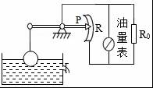
A．油量表是由电流表改装而成的
B．R、R₀在电路中是并联的
C．油位越高，流过R的电流越大
D．油位越高，R两端的电压越大
【分析】根据电压表并联在电路中，电流表串联在电路中，油量表和滑动变阻器并联，可以判断油量表是电压表。
油面越高，浮子上升，滑片上移，滑动变阻器连入电路的电阻越大，电流越小。
串联电路中电阻起分担电压的作用，电阻越大，分担的电压越大，油面越高，浮子上升，滑片上移，滑动变阻器连入电路的电阻越大，油量表的示数越大。
【解答】解：A、油量表和滑动变阻器是并联的，油量表是电压表。
B、R和R₀在电路中是串联的。
C、油面越高，浮子上升，滑片上移，滑动变阻器连入电路的电阻越大，电流越小。
D、串联电路中电阻起分担电压的作用，电阻越大，分担的电压越大，油量表的示数越大，电路中的电流也越小。所以油面越高，浮子上升，滑片上移，滑动变阻器连入电路的电阻越大，分担的电压越大，油量表的示数越大。
故选：D。
【点评】本题根据油量表并联在电路中，可以判断油量表是电压表；根据串联电路中电阻越大分担的电压越大，可以判断电压表的示数变大；根据欧姆定律，电压不变，电阻越大，电路中的电流越小。
15．小张同学在家发现客厅白炽灯的发光比房间白炽灯的发光亮，对这种现象判断正确的是（ ）
A．客厅白炽灯灯丝的电流大
B．客厅白炽灯灯丝的电阻大
C．客厅白炽灯两端的电压大
D．以上判断都有可能
【分析】灯的亮度取决于灯的实际电功率，客厅和房间的灯并联，所加电压相同，根据P＝UI、P＝分别判断。
【解答】解：∵客厅和房间的灯并联，
∴客厅里的灯和房间里的灯所加电压相同，故C错；
客厅白炽灯的发光比房间白炽灯的发光亮，说明客厅里的灯的实际电功率大
∵P＝UI，U相同，
∴客厅白炽灯灯丝的电流大，故A正确；
∵P＝，U相同，
∴客厅白炽灯灯丝的电阻小，故B错；
故选：A。
【点评】本题考查了学生对电功率公式的掌握和运用，知道客厅和房间的灯并联、电压相同是本题的突破口，选择利用好电功率公式是本题的关键。
16．LED灯是一种新型的高效节能光源，它的核心元件是发光二极管。二极管由下列哪种材料制成（ ）
A．陶瓷材料 B．金属材料 C．半导体材料 D．超导材料
【分析】二极管是由半导体做成的器件，它具有单向导电性。二极管是由P型半导体和N型半导体组成的，这两种半导体相互接触时，其交接区域称为PN结，PN结具有单向导电性。
【解答】解：A、陶瓷是绝缘体，
B、金属是导体，
C、半导体的导电性介于导体和绝缘体之间，
D、超导现象是导体的电阻为变零时的现象。
故选：C。
【点评】本题综合考查了导体、绝缘体、半导体和超导体，它们都有很重要的用途。
17．关于家庭电路，下列说法正确的是（ ）
A．空气开关“跳闸”一定是出现了短路
B．工作的用电器越多，总电阻越大
C．电能表是测量总电功率的
D．安在卧室的吊灯有三个灯泡，同时亮同时灭，这三个灯泡一定是并联
【分析】家庭电路中电流过大的原因主要有两个，一是用电器短路，二是用电器的总功率过大。
家庭电路的连接方式是并联。
电能表是测量电功的仪器。
根据以上知识，对每个选项分别做分析。
【解答】解：A、空气开关“跳闸”是由于电流过大，有可能是由于用电器的总功率过大。故A错误。
B、家庭电路是并联，工作的用电器越多，相当于增大导体的横截面积，总电阻越小。故B错误。
C、电能表是测量电功的仪器，就是消耗电能的多少。故C错误。
D、吊灯的三个灯泡互相不影响，连接方式是并联。正确。
故选：D。
【点评】本题考查学生对家庭电流连接方式、电流过大原因和电能表作用的理解情况。
18．电动机可以带动水泵抽水，如图所示的4幅图中，能反映出电动机工作原理的是（ ）
A．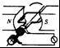 B．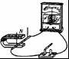
C．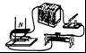 D．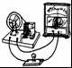
【分析】本题涉及的实验内容较多，解题时首先要弄清四个选项所研究的是哪些实验或现象，再进行判断。
【解答】解：A、研究的是交流发电机的原理，不符合题意；
B、此实验探究的是电磁感应现象，不符合题意；
C、此实验探究的是通电导体在磁场中受力运动的现象，符合题意；
D、研究的是直流发电机的原理，不符合题意；
故选：C。
【点评】电动机是将电能转化为机械能的机械，它在工作时要消耗电能，因此解题时观察图形中有无电源是此题的解题关键。
二、填空
19．为防止甲流传染病的发生，学校防疫人员每天在同学们放学后，将消毒液喷洒在教室里，过一会儿，没有喷洒药水的地方也能闻到药味。这种现象叫做 扩散 ，说明 一切物质的分子都在不停地做无规则的运动 。
【分析】物质是由分子组成的，一切物质的分子都在不停地做无规则运动，分子做无规则运动的这种现象叫扩散现象。
【解答】解：由于一切物质的分子都在不停地做无规则运动，故没有喷洒药水的地方也闻到了药味，这种现象称为扩散。
故答案为：扩散；一切物质的分子都在不停地做无规则的运动。
【点评】本题主要考查学生对扩散现象，以及扩散现象的实质的了解和掌握，是一道基础题。
20．在干燥的天气里，用塑料梳子梳头发时，头发会随梳子飘起来，这是因为梳子和头发摩擦时，分别带上 异种 电荷，互相 吸引 。
【分析】（1）不同物质组成的物体相互摩擦时，原子核束缚电子的本领不同，原子核束缚电子本领强的夺得电子带负电，原子核束缚电子本领弱的失去电子带正电；（2）电荷间的相互作用是：同种电荷互相排斥，异种电荷互相吸引。
【解答】解：
头发和梳子摩擦，头发和梳子带异种电荷，根据异种电荷互相吸引，所以头发会随着梳子飘起来。
故答案为：异种；吸引。
【点评】头发被梳子吸引起来，是头发和梳子先摩擦，然后又相互作用的结果。
21．某同学所居住的整个楼里突然停电，经查是保险丝熔断了，造成此现象的原因一般有两种情况： 短路 或 用电器的总功率过大 。
【分析】根据家庭电路中电流过大的原因分析。
【解答】解：保险丝熔断，说明电路中发生了短路或用电器总功率过大而使电流过大。
故本题答案为：短路；用电器的总功率过大。
【点评】本题考查了家庭电路电流过大的原因：发生短路或同时工作的用电器的总功率过大。
22．如图所示是动圈式话筒构造示意图，当你对着话筒说话或者唱歌时，产生的声音使膜片 振动 ，与膜片相连的线圈在磁场中的这种运动能产生随着声音的变化而变化的 电流 经放大后通过扬声器还原成声音。
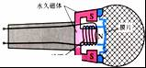
【分析】动圈式话筒的工作原理是：电磁感应现象的应用。工作过程是：声波振动→引起膜片振动→带动线圈振动→线圈切割永久磁体的磁场产生感应电流→经放大传给扬声器。
【解答】解：声波引起膜片振动，线圈和膜片是连在一起的，连在膜片上的线圈就一起振动，线圈在永久磁体的磁场里振动，切割磁感线产生感应电流，这就是电信号。线圈振动的快慢、强弱代表了声音振动的特征，产生感应电流的大小和方向就随着这个特征而变化，这个记载声音信号的感应电流经放大后传给扬声器，就发出声音。
故答案为：振动；电流。
【点评】记住动圈式话筒的工作原理、工作过程。声信号转化为电信号，机械能转化为电能，作为了解性内容，一般不会有更多的拓展题型。
23．质量相同的水和食用油吸收相同的热量， 食用油 的温度变化较大；质量相同的水和食用油升高相同的温度， 水 吸收的热量较多。
【分析】根据吸热公式Q_{吸}＝cm△t，在Q_{吸}、m相同的情况下，比热容c大的物体温度变化小；在m、△t相同的情况下，比热容大的物体吸收热量多，据此分析。
【解答】解：∵Q_{吸}＝cm△t，c_{水}＞c_{油}，m相同，Q_{吸}相同，
∴△t_{水}＜△t_{油}，
即：食用油升高的温度大；
∵Q_{吸}＝cm△t，c_{水}＞c_{油}，m相同，△t相同，
∴水吸收的热量多。
故答案为：食用油，水。
【点评】熟练掌握热量的计算公式是分析解答此类问题的关键，同时注意用好控制变量法。
24．电视机、收音机上的“音量”旋钮，能够控制声音的响度，它实质是一个 电位器 。科学家发现，有些物质在很低的温度时，电阻就变成了零，这种现象叫 超导现象 。
【分析】各种电器的音量开关实质上都是一个滑动变阻器，通过改变变阻器连入电路中的电阻的大小来改变电流的大小，从而实现对音量大小的控制。
当导体的温度很低时，电阻为零的现象叫超导现象。
【解答】解：电视机、收音机上的“音量Volume”旋钮，能够控制声音的响度。它的实质是一个电位器。
当有些物质温度很低时，电阻变为零，这种现象叫超导现象。
故答案为：电位器，超导现象。
【点评】本题的解题关键是了解变阻器在实际生活中的应用以及超导现象的概念。
25．发电机的工作原理是利用了 电磁感应 现象；电动机是利用通电线圈在 磁场 里受力后转动的原理制成的。
【分析】发电机和电动机的共同点是：都存在磁场。不同点是：发电机没有电源，属于磁生电，将机械能转化为电能。电动机有电源，通电后，导体受力运动，将电能转化为机械能。
【解答】解：发电机是利用电磁感应现象制成的，直流电动机是利用通电线圈在磁场里受力转动的原理制成的。
故答案为：电磁感应，磁场。
【点评】此题主要考查了电动机和发电机的制作原理，关键是搞清两者在工作过程中的能量转化情况。发电机因运动而产生电流，电动机因电流而产生运动。
26．目前世界石油能源紧缺，石油属于 不可再生 （填“可再生”或“不可再生”）能源，你知道的可再生能源有 太阳能（物质能、水能、风能等写对即可） （填一种即可）。
【分析】要解答本题需掌握：常见的可再生能源和不可再生能源有哪些。
【解答】解：石油是化石能源，属于不可再生。常见的可再生能源有很多，比如：太阳能，水能、风能、潮汐能等。
故本题答案为：不可再生；太阳能（水能、风能、潮汐能等。）
【点评】本题主要考查学生对常见的能源的分类的理解和掌握。是中招的热点。
27．在如图所示的电路中，电源电压不变，R₁＝10Ω．S₁ 闭合。s₂断开时，电流表的示数为0.3A，两开关都闭合时，电流表的示数为0.5A，则电阻R₂＝ 15 Ω，电源电压为 3 V。
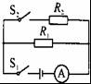
【分析】当S₁闭合，S₂断开时；电流表的示数为0.3A，求出电源电压U；
当两开关都闭合时，两个电阻并联；则U₁＝U₂＝U，再根据并联电路的电流规律求出支路电流，然后根据欧姆定律的变形公式求出R₂。
【解答】解：当S₁闭合，S₂断开时，电路为R₁的基本电路，则电源电压 U＝I₁R₁＝0.3A×10Ω＝3V；
当两开关都闭合时，两个电阻并联，I₂＝I﹣I₁＝0.5A﹣0.3A＝0.2A，R₂＝＝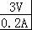＝15Ω。
故答案为 15，3。
【点评】此题主要考查学生对欧姆定律的应用和并联电路的电流规律等知识点，解得此题的关键是利用已知条件求出电源电压，属于中档题。
28．小华同学用导线绕在铁钉上，接入如图所示的电路中，制成了一个电磁铁。闭合开关S，小磁针静止时左端应为 S 极，当滑动变阻器的滑片P向左移动时，它的磁性将 增强 。
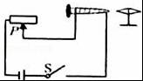
【分析】由右手螺旋定则可知螺线管的极性，由磁极间的相互作用可知小磁针的极性；根据滑动变阻器滑片的移动可知螺线管中电流的变化，由电流变化可知磁性的变化。
【解答】解：由安培定则可判出电磁铁的右侧为N极，则根据磁极间的相互作用可知，小磁针N极向外，即小磁针的S极向左；
当滑动变阻器向左滑动时，滑动变阻器阻值减小，电流增强，则电磁铁磁性增强。
故答案为：S；增强。
【点评】本题综合性较强，考查的内容较多，应学会将所学知识联系在一起应用。
三、作图
29．实验电路图如图，请将右图中连接对应的实物图。
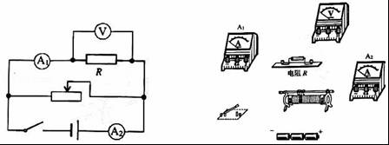
【分析】根据电路图连接实物图，可采用“电流流向法”，从电源的正极出发，按照电流的流向，先串电路元件最多的电路，再将相应并联的部分接入电路即可。
【解答】解：由电路图可知，定值电阻R与滑动变阻器并联，电流表A₁测R支路的电流，电流表A₂测干路电流，电压表测R两端的电压。
三节干电池串联组成电源的电压为4.5V，则电压表的量程0～15V；
从电源的正极出发，依次串联电流表A₂、滑动变阻器、开关回到电源的负极，然后把R与电流表A1串联后并联在滑动变阻器两端，再把电压表并联在R两端，如下图所示：
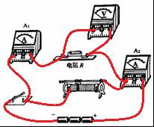
【点评】本题考查电路图与实物图的转化，注意连接实物图时各元件要与电路图一一对应。
30．如图是安装一盏电灯和一个大功率插座的实物示意图，A、B为保险丝，请在图上画出接线。
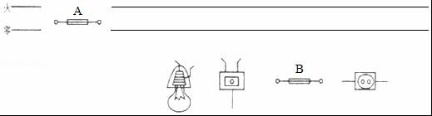
【分析】（1）进户线上的熔丝接到火线上；
（2）灯泡接法：火线进入开关，再进入灯泡顶端的金属点，零线直接接入灯泡的螺旋套，这样在断开开关能切断火线，接触灯泡不会发生触电事故。既能控制灯泡，又能更安全。
（3）两孔插座的接法：左孔接零线；右孔接火线；如果电路中有熔丝，要将熔丝接到火线上。
【解答】解：
（1）进户线上的保险丝A应串联在火线上；
（2）电灯的连接方法：火线首先过开关，然后进入灯泡顶端的金属点，零线直接接在灯泡的螺旋套上；
（3）两孔插座的接法：左孔接零线；右孔接火线，其中保险丝B接到火线和插座的右孔之间。如图所示：
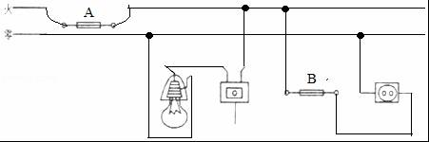
【点评】掌握家庭电路中灯泡、开关、两孔插座、熔丝的接法，注重将物理知识联系生活实际。
31．在图中标出通电螺线管中电流的方向。
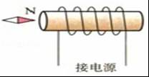
【分析】根据磁极间的相互作用规律得出通电螺线管的左端为S极、右端为N极，再由右手螺旋定则得出电流的方向。
【解答】解：由图可知，小磁针静止时，其右端为N极，根据磁极间的相互作用，通电螺线管的左端为S极、右端为N极；根据安培定则可知，电流从螺线管的左端流入，右端流出，如下图所示：
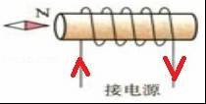
【点评】本题考查了磁极间的相互作用规律和右手螺旋定则。利用右手螺旋定则既可由电流的方向判定磁极磁性，也能由磁极极性判断电流的方向和线圈的绕法。
四、实验
32．在探究“物质吸热规律”的实验中：
（1）取 相同 质量的水和煤油放入两个相同的容器里，用同样的两个酒精灯对它们加热（如图所示）。加热时，上下缓慢地提拉搅拌器，这是为了水和煤油 均匀 受热。
（2）实验中加热时间相同，水和煤油吸收的热量可以认为是相同的，假设加热时间1min吸收的热量为Q，经过实验得到了以下两组数据：
液体名称 | 质量/g | 初温/℃ | 末温/℃ | 加热时间/min | 吸收的热量
水 | 200 | 20 | 27 | 1 | Q
水 | 200 | 27 | 35 | 1 | Q
水 | 200 | 35 | 42 | 1 | Q
煤油 | 200 | 20 | 35 | 1 | Q
煤油 | 200 | 35 | 51 | 1 | Q
煤油 | 200 | 51 | 66 | 1 | Q
从表中的数据可以得到：
①相同质量的水或者煤油，它们吸收相同的热量后升高的温度几乎是 相同 的；
②相同质量的水和煤油，它们吸收相同的热量后升高的温度是 不同 的。
（3）由（2）中①、②两个结论发现，不同物质吸热的本领大小不同，为了描述物质吸热本领大小，引入了一个物理量，它就是 比热容 。
（4）春城昆明之所以冬无严寒，夏无酷暑，一个原因是高原明珠“滇池”对气温起到了调节作用，因为水的 比热容 较大，当水吸收或放出相同的热量时，温度变化较小。
【分析】（1）我们使用相同的酒精灯通过加热时间的长短来比较吸热多少，这种方法叫转化法。
比较物质吸热能力的2种方法：
①使相同质量的不同物质升高相同的温度，比较吸收的热量（即比较加热时间），吸收热量多的吸热能力强
②使相同质量的不同物质吸收相同的热量（即加热时间相同），比较温度的变化，温度变化小的吸热能力强；
（2）分析表中数据，找出相同质量的水或者煤油，加热相同时间升高的温度变化，据此分析；
（3）比热容描述物质吸热本领大小；
（4）根据△t＝分析。
【解答】解：（1）根据比较吸热能力的两种方法，要控制不同物质的吸热能力相同，故取相同质量的水和煤油放入两个相同的容器里；
用同样的两个酒精灯对它们加热（如图所示）。加热时，上下缓慢地提拉搅拌器，这是为了水和煤油均匀受热。
（2）从表中的数据可以得到：
①由表中数据，相同质量的水或者煤油，它们吸收相同的热量后（加热1分钟）升高的温度分别是7°C、8°C、7°C（或15°C、16°C、15°C），故升温几乎是相同的；
②由①分析，相同质量的水和煤油，它们吸收相同的热量后升高的温度是不同的。
（3）由（2）中①、②两个结论发现，不同物质吸热的本领大小不同，为了描述物质吸热本领大小，引入了一个物理量，它就是比热容。
（4）因为水的比热容较大，根据Q＝cm△t，△t＝，故当水吸收或放出相同的热量时，温度变化较小。
故答案：（1）相等； 均匀； （2）①相同； ②不同； （3）比热容； （ 4）比热容。
【点评】本题比较不同物质的吸热能力，考查控制变量法、转换法的应用和比较吸热能力的方法，为热学中的重要实验。
33．某学习小组在探讨影响导体电阻大小因素时，找资料发现在导体材料和粗细相同时，其电阻与长度成正比，即可以用下述表达式表示：R′＝Kx，其中K为比例常数，x为导体的长度，于是他们用下面的器材：电压定的电源、开关、粗细均匀镍铬合金丝、电压表等及图示电路来探究此问题，图中AB为镍铬合金丝，P为活动端，图2为实物连线图。
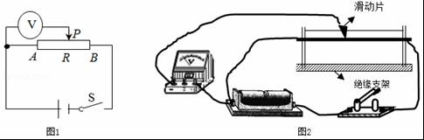
（1）他们的实验方法是控制了 材料和横截面积 不变。
（2）调节镍铬合金丝上的滑动片，电压表的示数 能 （填“能”或“不能”）反映导体AP间电阻的变化，理由 电阻越大，分担的电压越大 。
（3）要完成此实验，除了记录电压表示数外，还需要的测量器材是 刻度尺 。
【分析】（1）探讨影响导体电阻大小因素时采用的是控制变量法；
（2）根据电压表的作用分析；
（3）实验中为了精确测量电阻的大小与长度的关系，应需要测量电阻丝的长度；
【解答】解：（1）由图可知，在实验中，导体的材料和横截面积是不变的，改变的是导体的长度；
（2）由图可知，电压表并联在了电阻AP的两端，测量的是电阻AP两端的电压，调节镍铬合金丝上的滑动片，电路的总电阻不变，电流不变，电阻改变，根据U＝IR可知，电压表的示数也会改变，电阻越大，电压表示数越大；
（3）实验中为了精确测量电阻的大小与长度的关系，应需要测量电阻丝的长度，故还需要的器材是刻度尺。
故答案为：（1）材料和横截面积；（2）能；电阻越大，分担的电压越大；（3）刻度尺。
【点评】本题考查了影响电阻大小的因素，实验中采用了控制变量法，属于基础知识。
34．在测量“小灯泡电功率”的实验中，已知电源电压为3V，小灯泡额定电压为2.5V，图甲是未连接完整的实验电路。
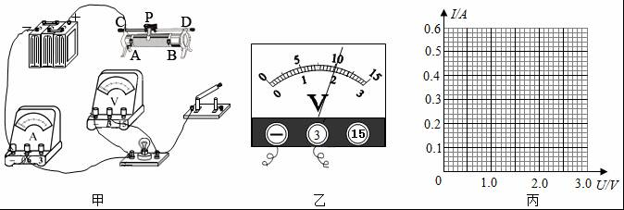
（1）请你用笔画线代替导线将实物电路连接完整（要求：滑片P向右移动时，小灯泡变亮）
（2）闭合开关后，缓慢移动滑动变阻器的滑片P，当电压表的示数如图乙所示时，其示数为 2 V。
（3）改变滑片P的位置，获得多组对应的电压、电流值，如下表所示。由表可知，随着电压的增大，小灯泡的电功率 增大 （选填“增大”、“不变”或“减小”）。
数据序号 | 1 | 2 | 3 | 4 | 5 | 6 | 7
发光情况 | 熄灭 | 熄灭 | 微光 | 较暗 | 不很亮 | 较亮 | 明亮
电压U/V | 0.2 | 0.5 | 1.0 | 1.3 | 1.7 | 2.0 | 2.5
电流I/A | 0.10 | 0.20 | 0.38 | 0.42 | 0.48 | 0.52 | 0.56
（4）根据上表中数据，请在图丙中画出I﹣U关系图象。
（5）根据图线可求得，当小灯泡两端电压为2.2V时，小灯泡的实际功率为 1.2 W（结果保留一位小数）。
【分析】（1）根据滑片P向右移动，灯泡变亮确定变阻器的连接；（2）根据图示电压表确定其量程与分度值，读出其示数。
（3）由P＝UI，根据表格数据分析灯泡的功率变化情况，灯在额定电压下的功率为额定功率，由表中数据计算灯泡正常工作时的电功率；
（4）根据描点法作图；
（5）由图可知灯泡的电流，根据P＝UI可求小灯泡的实际功率。
【解答】解：（1）要求滑片P向右移动，灯泡变亮，即电流变大，变阻器接入电路的电阻变小，故滑片以右电阻丝连入电路中与灯串联，如下图所示：
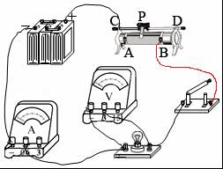
（2）由图示电压表可知，其量程为0～3V，分度值为0.1V，示数为2V。
（3）由表格数据，灯泡两端电压越大，通过的电流也越大，根据P＝UI可知：随着电压的增大，小灯泡消耗的功率增大；
由表中数据，当U＝2.5V额定电压时，通过灯泡电流为0.56A，所以灯的额定功率P＝UI＝2.5V×0.56A＝1.4W；
（4）根据表格中数据描点，根据描点作图，用平滑曲线连接作出U﹣I关系图象，如下图所示：
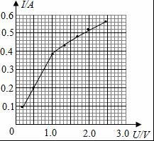
（5）由U﹣I关系图象可知，当小灯泡两端电压为2.2V时，小灯泡的电流I_{实}＝0.55A，
小灯泡的实际功率：P_{实}＝U_{实}I_{实}＝2.2V×0.55A≈1.2W。
故答案为：（1）如上图；（2）2；（3）增大；（4）如上图；（5）1.2。
【点评】此题是测量“小灯泡的电功率”的实验，考查了电路连接、实验注意事项、电压表的读数、电功率的计算，还考查了图象的画法，考查的很全面，须掌握。
五、计算
35．用天然气灶给水加热，在1标准大气压下，把体积为10L，温度为15℃的水加热到沸腾，求：
（1）水吸收了多少热量？[ρ_{水}＝1.0×10³kg/m³，c_{水}＝4.2×10³J/（kg•℃）]
（2）若不计热量损失，需要燃烧多少m³的天然气？（q_{天燃气}＝4.2×10⁷J/m³）
【分析】（1）已知水的体积求出水的质量，知道1标准大气压下水沸腾时的温度为100℃，利用公式Q＝cm（t﹣t₀）可以得到水吸收的热量；
（2）已知热量和天然气的热值，利用公式Q_{放}＝Vq得出需要燃烧天然气的体积。
【解答】解：
（1）由ρ＝得，10L水的质量：
m＝ρ_{水}V＝1.0×10³kg/m³×10×10^{﹣3}m³＝10kg，
水吸收的热量：
Q_{吸}＝c_{水}m_{水}（t﹣t₀）＝4.2×10³J/（kg•℃）×10kg×（100℃﹣15℃）＝3.57×10⁶J；
（2）不计热量损失，则Q_{放}＝Q_{吸}，
由Q_{放}＝Vq可得，需要燃烧天然气的体积：
V_{天然气}＝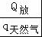＝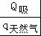＝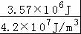＝0.085m³。
答：（1）水至少需要吸收的热量为3.57×10⁶J；
（2）若不计热量损失，需要燃烧0.085m³的天然气。
【点评】本题考查了求热量、燃烧热的计算等问题，应用热量公式、燃烧值公式、即可正确解题。
36．小明对家中的豆浆机非常感兴趣，于是，他收集了如下信息：如图甲是豆浆机的工作原理图，其中电动机是用来带动刀头将原料进行粉碎打浆的，额定功率P₁＝200W；R是加热电阻，额定功率P₂＝1100W．图乙是此豆浆机做一次豆浆时的工作信息，请你根据信息解答以下问题：
（1）豆浆机正常工作，打浆时的工作电流；
（2）豆浆机加热电阻的阻值；
（3）豆浆机正常工作做一次豆浆，总共消耗的电能；
（4）一次妈妈做豆浆时，小明对豆浆机的实际加热电功率产生了怀疑，他用所学知识和妈妈进行了如下实验：关掉家里的所有用电器，只让豆浆机单独工作，豆浆机在加热过程，他观察到家中的电子式电能表“220V，10A（40A），1800imp/kW•h”耗电指示灯1min闪烁了30imp（imp表示闪烁次数）．请你帮助小明计算豆浆机的实际加热电功率，并分析产生这种情况的一种可能原因。
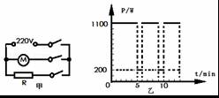
【分析】（1）根据P＝UI求出打浆时的工作电流；
（2）根据P＝求出加热电阻的阻值；
（3）豆浆机正常工作做一次豆浆，求出打浆的时间和加热的时间，根据P＝分别求出打浆和加热消耗的电能，二者之和即为总共消耗的电能；
（4）根据电能表闪烁的次数求出消耗的实际电能，根据P＝求出实际功率。
【解答】解：（1）由P＝UI可得，打浆时的工作电流I₁＝＝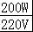≈0.91A；
（2）由P＝可得R＝，则豆浆机加热电阻的阻值R═＝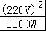＝44Ω，
（3）豆浆机正常工作做一次豆浆，总共消耗的电能：
W＝P₁t₁+P₂t₂＝200W×（1+1）×60s+1100W×（5+3+3）×60s＝7.5×10⁵J；
（4）这段时间内电流做的功为：
W_{总}＝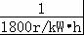×30r＝kW•h＝×3.6×10⁶J＝6×10⁴J，
豆浆机的实际加热电功率P＝＝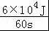＝1000W，
电功率1000W＜1100W，可能的原因是：电压低于220V。
答：（1）豆浆机正常工作，打浆时的工作电流为0.9A；
（2）豆浆机加热电阻的阻值为44Ω；
（3）豆浆机正常工作做一次豆浆，总共消耗的电能是7.5×10⁵J；
（4）豆浆机的实际加热电功率为1000W，小于其额定功率，可能的原因是：电压低于220V。
【点评】此题主要考查的是学生对电功率和电功计算公式及其变形公式的熟练运用，有一定难度，根据图象读出加热时间和打浆时间是解决此题的关键。

